11 класс

Зачет № 1 по информатике и ИКТ
по теме «Информационные процессы, модели, объекты»

Теоретическая часть

I вариант

- Дайте определение «информации» и перечислите свойства информации.
- Дайте определение «информационной модели» объекта.
- Что понимается под «информационной картиной мира»?
- Дайте определение «списка» и перечислите его виды.
- В качестве объекта исследования выберите объект «река» и разработайте информационные модели, отражающие точку зрения рыболова и художника. Для каждой модели оцените ее адекватность.

II вариант

- Дайте определение «информационного процесса» и приведите примеры информационных процессов.
- Дайте определение «модели».
- Какие объекты текстового документа вы знаете?
- Дайте определение «абзац». Какие вкладки имеет окно «Абзац»?
- В качестве объекта исследования выберите объект «магазин» и разработайте информационные модели, отражающие точку зрения покупателя, продавца и хозяина. Для каждой модели оцените ее адекватность.

Практическая часть

(MS EXCEL)

Критерий оценки:
за 2 задания - оценка 3
за 3 задания - оценка 4
за 4 задания – оценка 5

Задание 1

Создайте таблицу следующего вида. Определите итоговые суммы. Выполните форматирование таблицы по своему желанию.

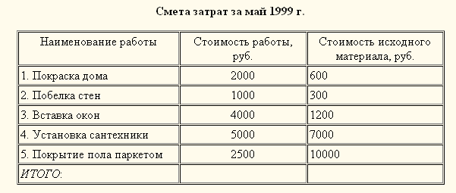
Для расчета итога встаем в нужную ячейку и выбираем: Вставка – Функция – СУММ либо нажимаем на значок на панели.

Задание 2.

На 2 листе создайте таблицу следующего вида. Отсортируйте данные в таблице в порядке возрастания количества товара.
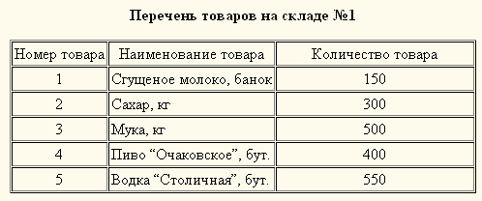
Для сортировки необходимо выделить данные для сортировки и нажать на панели (либо меню Данные - Сортировка).

Задание 3.

На 3 листе создайте таблицу следующего вида. Рассчитайте по формуле данные в последнем столбце.
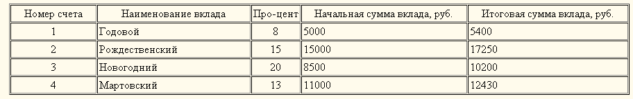
Формула: Итоговая сумма вклада = Начальная сумма + начальная сумма * Процент%

Задание 4.

На 4 листе создайте таблицу следующего вида. Рассчитайте данные во втором и третьем столбце по формулам. Процент налога примите равным 12. Определите итоговые данные по столбцам.

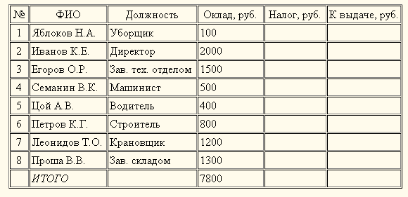

Налог = Оклад * 12%
К выдаче = Оклад - Налог

